

Osnovna šola II

Cankarjeva 91, 9000 Murska sobota

SEMINARSKA NALOGA

**GAJ OKTAVIJAN AVGUST**

Murska Sobota, 25.1.2012

Kazalo

1. GAJ OKTAVIJAN AVGUST 3

2. PRVI RIMSKI CESAR 4

3. AVGUST IN JULIJSKO–KLAVDIJSKA DINASTIJA; 44 pr. n. š. – 68 n. š. 5

4. OKTAVIJANOVO OBDOBJE – ČAS RIMSKEGA CESARSTVA 6

5. DRŽAVNA OBLAST V ENI ROKI 7

6. RIMSKI CESAR 8

7. PRILJUBLJEN PRI MNOŽICAH 9

8. AVGUSTOVE NAVADE 9

9. ZMAGA V POMORSKI BITKI 10

10. SMRT 11

11. VSE POTI VODIJO V RIM 12

12. VIRI 15

Uvod

Namen te naloge je, da predstavim Gaja Oktavijana Avgusta, po čem je slovel, njegove bitke, njegove navade, njegovo obdobje vladanja, način njegovega vladanja, njegove sovražnike in prijatelje, njegovo družino in kako je umrl. Pomagala si bom predvsem z knjižnimi viri in tudi nekaj internetnimi viri.

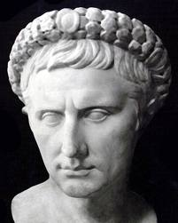

Slika 1: Gaj Oktavijan Avgust

# 1. GAJ OKTAVIJAN AVGUST

Gaj Avgust Oktavijan se je rodil leta 63 pr.nš., umrl pa leta 14 n.št. Bil je prvi rimski cesar in politik. Trije možje so ustanovili drugi rimski triumvirat, brez pristojnosti senata. Kot cilj so si zastavili maščevanje Cezarjeve smrti in razdelitev imperija na tri dele. Zarotniki, ki niso bili umorjeni, so naredili samomor; Brutova žena je denimo pogoltnila tlečo žerjavico. (<http://sl.wikipedia.org/wiki/Gaj_Avgust_Oktavijan>)

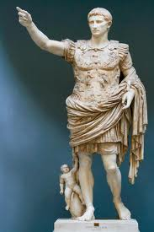

Slika 2: Dva metra visok kip Avgusta

iz Prime Porte- danes v Vatikanskem muzeju

# 2. PRVI RIMSKI CESAR

S tem ni nihče računal. Res je Oktavijan že prej skrivnostno namigoval, da se želi s senatorji 16. Januarja leta 27 pr. n. št pogovoriti o prihodnosti Rima. Toda ta senatna seja bo udeležencem ostala »še dolgo v spominu« : mladi Oktavijan, posvojenec in maščevalec umorjenega Cezarja, že takoj na začetku zasedanja brez ovinkarjenja izjavi, da želi svoje čete in ves svoj vojni plen, ki ga je zbral na vojnih pohodih, uradno izročiti senatu in rimskim meščanom. Senatorje bi pravzaprav moralo prevzeti olajšanje: končno je spet vzpostavljena stara republika, za katero se med Cezarjevim diktatorstvom in v nemirnih letih po njegovem umoru tako bali. Toda namesto, da bo Oktavijanove besede sprejeli z glasnim navdušenjem, so ga začeli rotiti, naj države vendar ne odtegne svojega odgovornega vodstva. Rim – tako je nekoč grenko pripomnil Cezarjev morilec Brut – res »ni bil več sposoben obdržati svobode, ko jo je dobil v roke«.

(BAIER, 2005, Spremenili so svet)

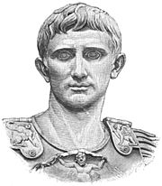

Slika 3: Prvi rimski cesar (Avgust)

# 3. AVGUST IN JULIJSKO–KLAVDIJSKA DINASTIJA; 44 pr. n. š. – 68 n. š.

Z bitko pri Akaciju, v kateri je Oktavijanova vojska premagala Antonijevo in Kleopatrino vojsko, se je končal boj za Cezarjevo nasledstvo, začelo pa obdobje cesarstva. Oktavijan, ki mu je senat leta 25 pr. n. š. podelil naziv Avgust, je v državi uvedel številne politične spremembe in si zagotovil najvišjo oblast. Omejil je vlogo senata, preuredil province, utrdil meje in poskrbel za razcvet gospodarstva. Ko je umrl , ga je nasledil Tiberij, sposoben državnik in spreten diplomat. Po težavnem obdobju Kaligule je bil za cesarja Klavdij; novi cesar je poskrbel za upravne in finančne reforme ter romanizacijo provinc. Nasledil ga je Neron, ki se je proslavil predvsem s krutostjo, neizmernostjo in zapravljanjem. - Drugi triumvirat (43 pr. n. š.)

- Bitka pri Akaciju (31 pr. n. š.)

- Oktavijan prevzame ime Avgust (27 pr. n. š.)

(LIBERATI, BOURBON, 2000, ANTIČNI RIM)

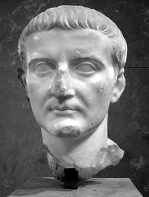

Slika 4: Tiberij

# 4. OKTAVIJANOVO OBDOBJE – ČAS RIMSKEGA CESARSTVA

Oktavija je do leta 28 pr. n. št. uredil razmere v državi. V spomina na umrlega prastrica si je izbral ime Caesar in naziv princeps(prvi me enakimi), s čimer je zadovoljil senatorje. Tako se je začelo prvo obdobje rimskega cesarstva, ki se imenuje principat, trajalo pa je do 284 n. št. Ko je Lepid prestopil na Oktavijanovo stran je postal pontifex maximus – vrhovni svečnik. Po Lepidovi smrti je ta naziv dobil Oktavijan. Bil je tudi imperator – vrhovni poveljnik vojske. Avgust je poskušal cesarstvo ohraniti v miru iz njegovega obdobja izvira izraz – Pax Romana, ki pomeni mir pod okriljem Rimskega imperija – državljani so mu zato zelo hvaležni. Državne meje so zaradi dobrega varovanja legij bile varne, predvsem pred Germani z druge strani Rena. Avgust je ustvaril tudi elitno enoto, pretorijance, ki je nadzorovala Apeninski polotok, izbranci so varovali tudi cesarja.

(<http://sl.wikipedia.org/wiki/Gaj_Avgust_Oktavijan>)

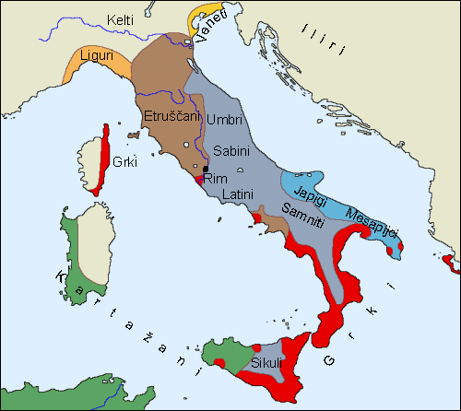

Slika 5: Apeninski polotok pred nastankom Rima.

# 5. DRŽAVNA OBLAST V ENI ROKI

»Kaj bi bilo, če bi« je v zgodovinopisju vedno zanimiva miselna igra. Če to vprašanje dopolnimo takole: »Kaj bi bilo, če bi senat sprejel Oktavijanov umik iz politike«, se ponujata le dva odgovora. Oktavijan bi se zares, kot je napovedal, umaknil v zasebno življenje, ali pa je (kar je precej bolj verjetno) že vnaprej računal na zbeganost senatorjev in je njihove domnevne spontane pozive, naj vlada še naprej, celo primerno plačal. Oktavijan je s tem spektakularno odigral prizor pred rimsko javnostjo potegnil črto pod obdobje državljanskih vojn in nevsiljivo, a učinkovito poudaril lastne zasluge za domovino, ki je bil pred njegovim posegom hudo razrvana. Četudi je bil njegov navidezno skromen nastop le prefinjeno hinavstvo, je dosegel, kar je hotel. Oktavijanu se res ni bilo treba bati, da bi ga poslali domov, vse preveč so ga potrebovali kot vrhovnega poveljnika vojske. Poleg tega je dobil še pooblastilo, da zavruje meje, vodi province in poveljuje tamkajšnjim četam. Odločilen za njegovo nadaljnjo kariero pa je bil položaj ljudskega tribuna, ki ga je prav tako dobil tistega znanega 27. januarja. Z njim je pridobil psihološko pomembno **sacrosancititas** – (nedotakljivost), pravico z ljudskim sklepom izdajati zakone in možnost, da sam daje predloge. Kar je še pomembnejše, ko mu kateri od sklepov ne bi bil po godu. S tem je bila tako rekoč vsa oblast v njegovih rokah. Kljub temu je še 40 let pozneje napisani razpravi **Res gestae** trdil, da je bil vedno samo **princeps senatus** (prvi v senatu) in nič več kot to. Zato vladavino Avgusta, prvega rimskega cesarja, še danes označujemo kot »principat« in ne kot monarhijo.

(BAIER, 2005, Spremenili so svet)

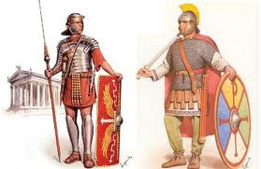

Slika 6: Legionarji, ki so varovali rimsko cesarstvo.

# 6. RIMSKI CESAR

Vladanje: 27 pr. n. št. – 14 n. št.

Rojstno ime: Galius Octavius Thurinus

Predhodnik: Gaj Julij Cezar (kot diktator)

Naslednik: Tiberij

Soproge: 1. Klodija Pulhra, 2. Scribonija, 3. Livija Drusila

Otroci: Gaj Cezar (posvojen), Lucij Cezar (posvojen), Tiberij (posvojen)

Vladarska hiša: Julijsko – Klavdijska rodbina

Oče: biološki: Gaj Oktavijan, krušni: Gaj Julij Cezar

Mati: Atia Balba Caesonia

(<http://sl.wikipedia.org/wiki/Gaj_Avgust_Oktavijan>)

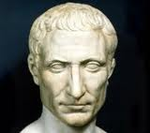

Slika 7: Gaj Julij Cezar.

# 7. PRILJUBLJEN PRI MNOŽICAH

Cezarjev dolgoletni sopotnik Mark Antonij, je kmalu spoznal nevarnost, ki mu je grozila od Cezarjeve družine. Antonij je bil izkušen in imel je sredstva, d bi lahko bil prevzel nasledstvo – toda Oktavijanovo orožje je bilo njegovo ime in njegova vedno večja priljubljenost pri množicah. Kajti Oktavijan ni iz svojega žepa plačeval samo legatov, ampak se je domislil še nečesa: Cezarju naklonjeno razpoloženje v Rimu je spodbujal z nedolžnim spraševanjem, kdaj bo končno maščevan sramotni umor njegovega strica.

(BAIER, 2005, Spremenili so svet)

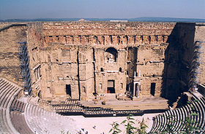

Slika 8: Gledališče v francoskem mestu Orange

z Avgustovim kipom v steni za odrom.

# 8. AVGUSTOVE NAVADE

Zgodovinar Svetonij slika zasebno podobo Avgusta, ki dokaj nasprotuje uradnim predstavam: Hrani je posvečal pičlo pozornost in je imel povsem navaden okus. Posebno so mu bili včeš navadni kruh, ribice, domači kravji sir ter zgodnje in septembrske fige (…). Po svojem značaju je bil tudi zelo zmeren pri pitju. Kornelij Nepos nam zapušča poročilo, da v taboru pri Modeni navadno ni srknil več kot trikrat ob vsakem obroku (…). Če je bil žejen, je namesto da bi bil , použil kruh,namočen v svežo vodo, rezino kumare, šop vrtne solate ali pa kak svež sadež s kiselkastim okusom. Po obedu si je malo odpočil, ne da bi se slekel in ne, da bi sezul obuvala, razgalil si je noge in si pokril oči z rokami; po večerji se je umaknil na svoje delovno ležišče in tam do poznih ur postoril vse ali večino opravkov za tisti dan. Potem je odšel v spalnico, a ni spal več kot sedem ur in pogostoma niti toliko, kajti včasih se je tri ali štirikrat prebudil (…). Levi kolk, stegnenica in golenica ga niso dobro nosili, tako da je kdaj pa kdaj šepal in se zato zdravil z blatnimi in peščenimi kopelmi. Vsako leto so se ga občasno lotile razne bolezni: običajno se je slabo počutil v dneh pred rojstnim dnevom, ob začetku pomladi je trpel zavoljo napetega trebuha; kadar pa je pihal široko, je imel težko glavo (…). Pozimi se je varoval pred mrazom z debelo togo in štirimi tunikami, povrhu spodnjic in nogavic je oblačil tudi srajco in volneno majico. Poleti je spal pri odprtih vratih in včasih tudi pri peristilu, blizu vrvrajočega vodometa ali pa se je dal pahljati. Ni prenašal sonca niti pozimi in nikdar se ni sprehajal na prostem brez pokrivala, še po domačem dvorišču ne.

( BOVO, 1997, Veliki imperiji)

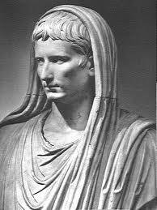

Slika 9: Avgust oblečen v togo.

# 9. ZMAGA V POMORSKI BITKI

Ta osebna nagnjenost do vzhoda je zaostrila sicer ne prav prijazne odnose med Oktavijanom in Antonijem, ki se je v Egiptu že vedel kot pravo orientalski vladar. Povod za končni spor med njima je bilo vse slabše zanimanje zaljubljenega Antonija za potrebe in težave Rima in poleg ostalih napetosti tudi to, da je Antonij zaradi Kleopatre zapustil svojo soprogo Oktavijo, ki je bila Oktavijanova sestra. Po dolgi mesecih naraščajočega spora je končno prišlo do velikega finala: oba tekmeca za oblast v Rimu st se septembra leta 31 pr. n. št. pomerila v pomorski bitki pri Akaciju. Oktvaijan je uničil ladjevje Antonija in Kleopatre in ko je s svojimi četami vkorakal v Egipt, sta oba naredila samomor ( Kleopatra in Antonij). V naslednjih letih je prišlo v Rimu do politične reorganizacije: Oktavijan Avgust se je želel spraviti s preganjanimi senatorji in zato je moral spretno prikriti kakršno koli monarhistično misel. Politične razmere so kazale, da se pripravlja premik k monarhiji, toda Oktavijan vsaj na zunaj ni želel veljati za ustanovitelja nove ureditve, ampak za varuha stare **res publicae**.

(BAIER, 2005, Spremenili so svet)

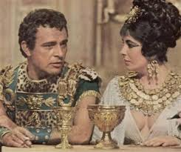

Slika 10: Mark Antonij in Kleopatra v filmu Kleopatra.

# 10. SMRT

Proti koncu življenja se je Avgust zapletel v vojno z Germani. Poskušal je zasesti ozemlje današnje Nemčije med Renom in Labo, a je Avgust izbral slabega generala, Publija Kvintila Vara, prokuratorja province Germanie Superior, ki je bil leta 9 poražen v bitki pri Tevtoburškem lesu. V bitki so bile uničene tri rimske legije, rešilo se je le nekaj sto legionarjev. Ko so cesarju povedali novico o porazu je domnevno zblaznel in zavpil: » Varon, vrni mi legije!« Avgust je umrl star sedemdeset let. Pred smrtjo se je ukvarjal z umetnostjo, podpiral je Vergila in ga prosil, naj spesni tretji antični ep. Tako je nastala Eneida.

(<http://sl.wikipedia.org/wiki/Gaj_Avgust_Oktavijan>)

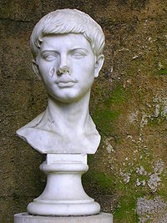

Slika 11: Pesnik Vergil.

# 11. VSE POTI VODIJO V RIM

**Vsak dan nasiti 1 200 000 prebivalcev Rima, ob tem da so bila polja v Italiji vse slabše obdelana:** za državo to nikakor ni bil mačji kašelj. Rim se je v celoti oskrboval po morju in tovore so razkladali v Ostii, največjem pristanišču v cesarstvu. Sloviti rimski zgodovinar Tacit je v zvezi s tem zapisal, da je »*življenje rimskih meščanov vsak dan igračka valov in neurij«.* Ostijski luki sta dala skopati cesar Klavdij in Trajan, obsegali sta čez sto hektarjev. Zavarovani sta bili z zidanima valovoma. Ob vhodu v pristanišče so naredili umeten otoček, tako da so v morje potopili ladjo, napolnjeno s skalami, in nanj postavili svetilnik. Rimljani so povsod po cesarstvu uredili pristanišča za oskrbovanje svojega trgovskega ladjevja. Arles ob Roni je postal skladišče blaga iz vse Galije. Tukaj so zbirali volno, les in pšenico iz severnih krajev in jih potem odpošiljali po vsem Rimu. V Egiptu je imela tako vlogo Aleksandrija. Rimske ladje so plule tako po Črnem morju (k njegovim obrežjem so se odpravljale po skitsko pšenico in les) kakor po Severnem, ob katerem je cvetela trgovina z volno in rudninami. Ladje so izdelovali iz borovine, hrastovine ali cedrovine.

(MIQUEL, 1989, V rimskih časih.)

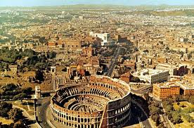

Slika 12: Rim.

ZAKLJUČEK

V seminarski nalogi sem predstavila Avgusta, njegovo življenje, smrt, ipd. ugotovila sem marsikaj o njegovi družini npr.: da ni imel potomcev, da je imel tri žene, da je imel biološkega in krušnega očeta. Njegov krušni oče je bil Gaj Julij Cezar, bil je tudi njegov predhodnik, Avgustov naslednik pa je bil Tiberij. Avgust je umrl star sedemdeset let.

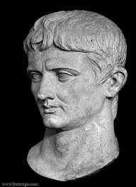

Slika 13: Gaj Oktavijan Avgust

# 12. VIRI

<http://sl.wikipedia.org/wiki/Gaj_Avgust_Oktavijan> (25.2.2012)

(BAIER, P. 2005, Spremenili so svet. Ljubljana: Mladinska knjiga. (Revolucionarji, prenovitelji in velikani duha) (25.2.2012)

LIBERATI, A., BOURBON, F. 2000, Antični rim. Ljubljana: Mladinska knjiga. (Zgodovina civilizacije, ki je vladala svetu) (25.2.2012)

BOVO, E. 1997, Veliki imperiji. Ljubljana: Mladinska knjiga. (Človek in čas) (25.2.2012)

MIQUEL, P. 1989, V rimskih časih. Ljubljana: Mladinska knjiga. (Kako so živeli) (25.2.2012)

**KAZALO SLIK**

Slika 1: Gaj Oktavijan Avgust 2

Slika 2: Dva metra visok kip Avgusta 3

Slika 3: Prvi rimski cesar (Avgust) 4

Slika 4: Tiberij 5

Slika 5: Apeninski polotok pred nastankom Rima. 6

Slika 6: Legionarji, ki so varovali rimsko cesarstvo. 7

Slika 7: Gaj Julij Cezar. 8

Slika 8: Gledališče v francoskem mestu Orange 9

Slika 9: Avgust oblečen v togo. 10

Slika 10: Mark Antonij in Kleopatra v filmu Kleopatra. 11

Slika 11: Pesnik Vergil. 12

Slika 12: Rim. 13

Slika 13: Gaj Oktavijan Avgust 14